**פרויקט קורס אופטיקה ולייזרים תשע"ו**

**הנחיות הגשה (חשוב לקרוא!)**

* יש להגיש את הפרויקט עד ה- 1.7.2016, בעותק קשיח לתא 35 ברב תחומי.
* ניתן להגיש את הפרויקט בזוגות או יחידים בלבד.
* **פרויקטים דומים בין קבוצות לא יתקבלו בברכה**
* ההגשה תכלול את הפרטים הבאים:

1. פרטי כל המגיש/ים כולל מספרי ת.ז.
2. כל קבצי ה-Matlab בהם השתמשתם: מתועדים, ניתנים להרצה וכוללים קבצי נתונים. יש לשלוח את הקבצים בדואר אלקטרוני לכתובת: optproj2016@gmail.com.
3. מסמך מסכם הכולל תשובות מלאות לשאלות. אין צורך להוסיף את תוכן קבצי   
   ה-Matlab למסמך.

שימו לב, קוד ה- Matlab בלבד אינו מזכה בנקוד מלא ויש **לדון בכל התוצאות** שהתקבלו.

**הניקוד יבוסס ברובו על המסמך הכתוב**. לדוגמה:

* בכל סעיף יש להסביר מה בוצע וכיצד, מהן ההנחות אותן הנחתם, להציג את התוצאות הרלוונטיות ולדון במשמעותן. אם השתמשתם במקור חיצוני לצורך קבלת נתונים או מידע, יש לציינו (בתוספת קישור, אם ניתן).
* שיטת הצגת התוצאות צריכה להיות ברורה ולהתאים למידע אותו אתם רוצים להעביר לקורא. לדוגמה, אם מוצג גרף, יש לציין באופן ברור מה מייצג כל ציר ובאילו יחידות השתמשתם, הסקאלה הנבחרת צריכה להתאים למידע הרלוונטי המוצג. הציגו את המידע בגרף או בטקסט כך שהקורא יוכל להבין מהי מטרת ההצגה ואיך הוסקו המסקנות.
* בכל סעיף יש לדון בתוצאות שהוצגו. דיון בתוצאות צריך להראות חשיבה על הנושא ולא רק חזרה על המידע שהוצג. לדוגמה, מהי לדעתכם משמעות התוצאות, איך הן ישפיעו על התמונות המתקבלות.
* ***הציון בפרויקט יינתן ע"ס איכות החומר המוגש בלבד ולא ע"ס מספר העמודים***.
* ניתן להשתמש במקורות הבאים או בכל מקור אמין אחר. ציינו את המקור בו השתמשתם.
* **Optopedia**: <http://spie.org/x32276.xml>
* **Zeiss optical education:** [http://zeiss-campus.magnet.fsu.edu/articles/basics](http://zeiss-campus.magnet.fsu.edu/articles/basics/)
* **Nikon optical education:** <http://www.microscopyu.com/articles/optics/mtfintro.html>

**משימות הפרויקט:**

**חלק 1 - תיאורטי**

1. (18 נק') **הסבירו בקצרה** (לא יותר מפסקה או שתיים) את משמעות המושגים:

* אברציה ספרית ואברציה כרומטית.
* Point Spread Function (PSF).
* Optical Transfer Function (OTF) ו- Modulation Transfer Function (MTF).
* גבול הדיפרקציה התיאורטי וכיצד הוא מחושב באופן מעשי מתוך הפרמטרים שלעיל.

1. 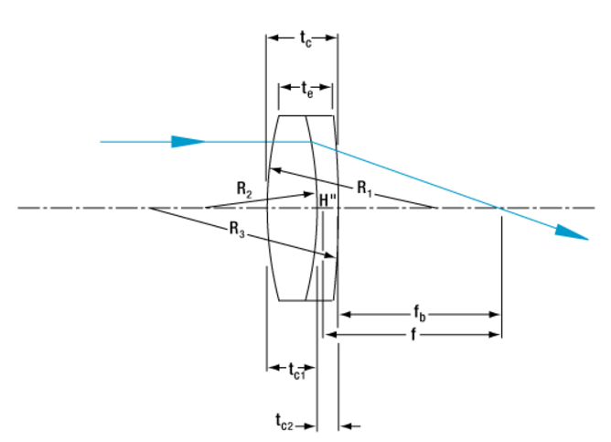(12 נק') להלן איור של עדשה עבה מטיפוס Achromatic Doublet, טבלת נתונים ונוסחאות לחישוב מקדמי השבירה של כל אחת מן העדשות.

|  |  |
| --- | --- |
| 33.3 [mm] | R1 - Radius of curvature |
| 22.3 [mm] | R2 - Radius of curvature |
| 291.1 [mm] | R3 - Radius of curvature |
| 9.0 [mm] | - Central thickness of 1st lens tc1 |
| 11.5 [mm] | - Total Central thickness tc |
| 25.4 [mm] | Dia - Diameter |
| ? | - Edge thickness te |
| ? | - Central thickness of 2nd lens tc2 |
| ? | - Effective Focal Length (EFL) f |
| ? | - Backward Focal Length (BFL) fb |
| ? | - Forward Focal Length (FFL) ff |



בחרו אורך גל בתחום הנראה. בהסתמך על קירובי אופטיקה גיאומטרית השלימו את הנתונים החסרים בטבלה תוך שימוש באורך הגל שבחרתם. הראו חישובכם.

1. (5 נק') ציירו ב- Matlab גרף של אורך המוקד האפקטיבי כפונקציה של אורך הגל בתחום הנראה. אם רוצים שכל הקרניים יגיעו לציר האופטי במרחק של לא יותר מ-  m10 אחת מן השנייה, מה צריך להיות רוחבו הספקטראלי של המקור בתחום הנראה? (כלומר מצאו מהו  המקסימאלי אשר עבורו מרחקי המוקד באורכי הגל השונים לא יהיו מרוחקים יותר מ-  m10).

**חלק 2 - מידול את המערכת ב- Matlab**

1. (15 נק') מדלו מעבר קרניים בעדשה ב-Matlab. קרן תתואר על ידי כיוון, גובה, עוצמה ופאזה. כתבו פונקציה המקבלת את הפרמטרים הבאים: אורך גל, מיקום מישור כניסה לפני העדשה, מיקום מישור יציאה (לפני בתוך או אחרי העדשה), גובה התחלתי מעל הציר האופטי וזווית התחלתית. הפונקציה מחזירה את הגובה, הזוויות, העוצמה היחסית והפאזה שנצברה עד למישור היציאה. ***לצורך חישוב כיוון התקדמות הקרן יש להשתמש בחוק סנל ולא בקרוב זוויות קטנות. לצורך חישוב העוצמה השתמשו במקדמי פרנל לאור שאינו מקוטב (בצעו מיצוע בין הקיטובים)***.
2. (10 נק') בחרו אורך גל בתחום הנראה. בחרו מרחק L > f לפני העדשה. השתמשו בפונקציה שכתבתם בסעיף הקודם לצורך ציור מהלכן של קרניים אקראיות היוצאות מנקודה אחת. ציירו ב- Matlab על איור אחד את העדשה ומהלכן של חמש קרניים אקראיות ממישור העצם שבחרתם דרך העדשה ועד למישור הדמות. ציינו על האיור את עוצמתה היחסית ואת הפאזה של כל קרן בהגיעה למישור הדמות. האם כל הקרניים הגיעו לאותה נקודה? מדוע?
3. (15 נק') כעת נרצה לחשב את ה- PSF של העדשה. בחרו אורך גל בתחום הנראה. הגרילו את גובהן ההתחלתי של לפחות 10,000 קרניים המקבילות לציר האופטי. בעזרת הפונקציה שכתבתם, ציירו את פילוג העוצמה המתקבל במישור המוקד. לשם כך יש לחלק את מישור המוקד לפיקסלים קטנים   
   (לכל היותר 1 מיקרון) ולסכום את כל הקרניים שהגיעו לפיקסל מסוים (סכימה קומפלקסית – אמפליטודה + פאזה). לאחר מכן יש לחשב את ריבוע המגניטודה המתקבל בכל פיקסל. הציגו את פ' ה- PSF שקיבלתם. מצאו מהו רוחב הפונקציה שמצאתם במחצית הגבוה שלה (FWHM - Full Width @ Half Maximum).
4. (15 נק') בעזרת ה- PSF שקיבלתם חשבו את ה- MTF. הציגו את ה- MTF של העדשה מול MTF של עדשה אידיאלית. דונו בהבדלים.
5. (10 נק') מצאו מה גבול הדפרקציה של העדשה. דונו בתוצאות שקיבלתם לעומת הגבול התיאורטי.  
   הסבירו כיצד הערך שקיבלתם קשור ל- FWHM אותו חישבתם בסעיף ג'.

***בהצלחה,***

***צוות הקורס***